«Найбільш глибокий слід залишає те,
що тобі вдалося відкрити самому».
Д.Пойа

Тема. Визначення опуклої оболонки многокутника.

Мета. Ознайомити учнів з сутністю векторного добутку та напрямку повороту, визначенням опуклої оболонки. Навчити застосовувати алгоритми визначення опуклої оболонки для реалізації конкретних задач.
Засоби. Інтерактивна дошка, середовище ABC Pascal, картки з завданнями.

Хід уроку

1. «Обчислювальна геометрія – це розділ інформатики, що вивчає алгоритми розв’язування геометричних задач. Вхідними даними для задачах може бути множина точок, набір відрізків, многокутників. Результатом може бути відповідь на запитання типу: «перетинаються дані прямі, чи ні», найменший опуклий багатокутник, який містить задані точки», визначення площ геометричних фігур.
Однією з задач є визначення опулої оболонки многокутника заданого точками в довільному порядку.
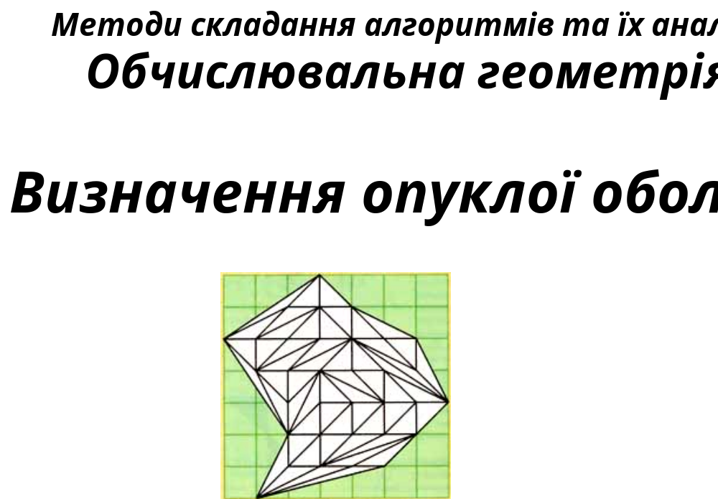
На занятті:
Повторити
- об'єкти обчислювальної геометрії та їх характеритика;
- формули обчислювальної геометрії;

Вивчити
- алгоритми перевірки опуклості многокутника;
- алгоритми визначення опуклої оболонки многокутника.

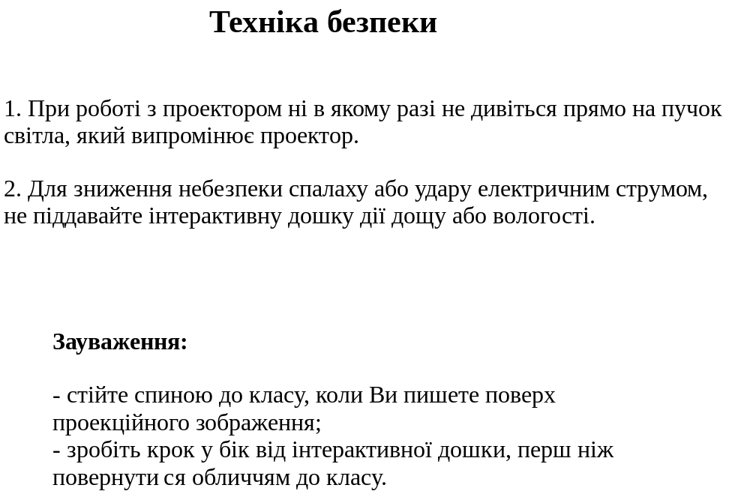
2. Актуалізація опорних знань і умінь.

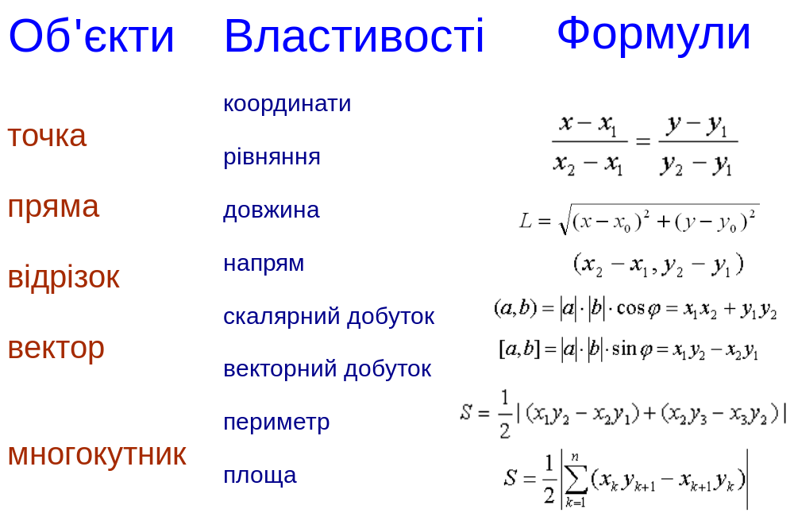

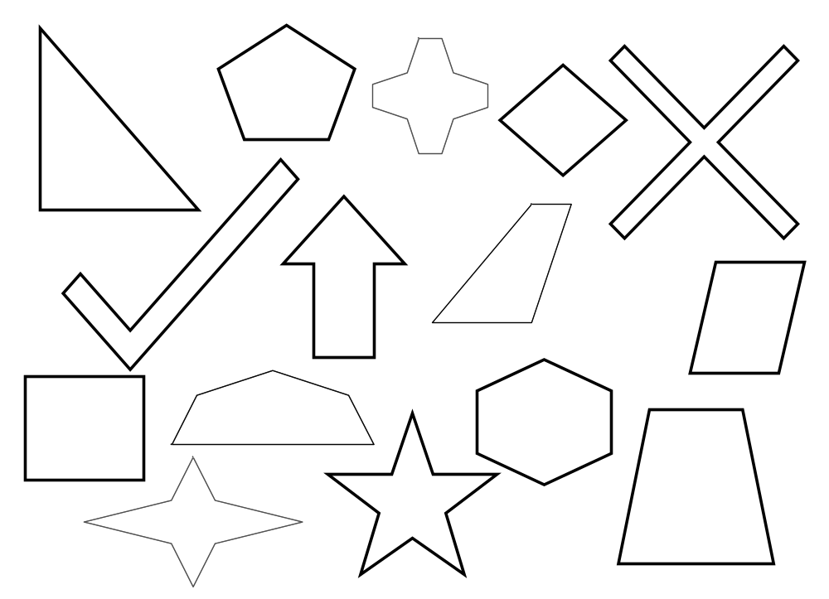
3. Вивчення нового матеріалу
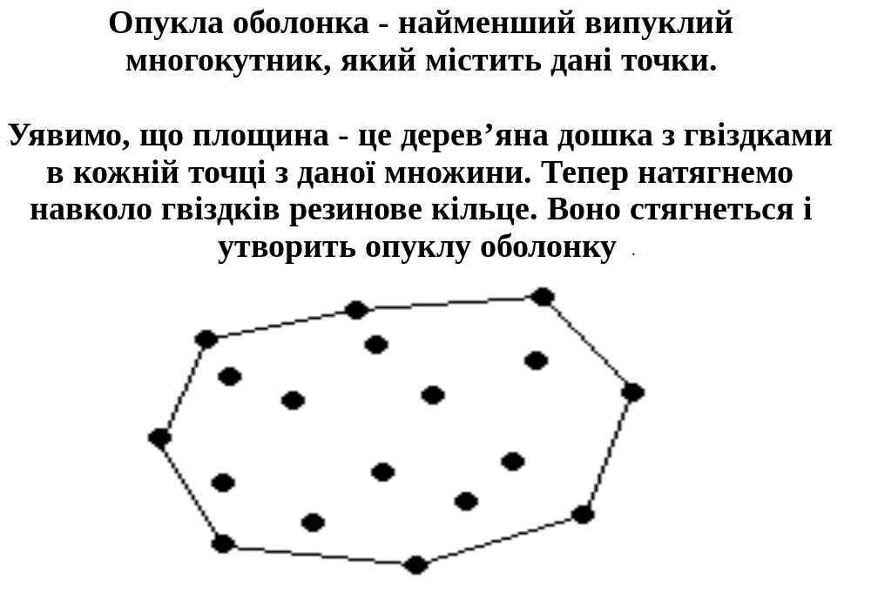
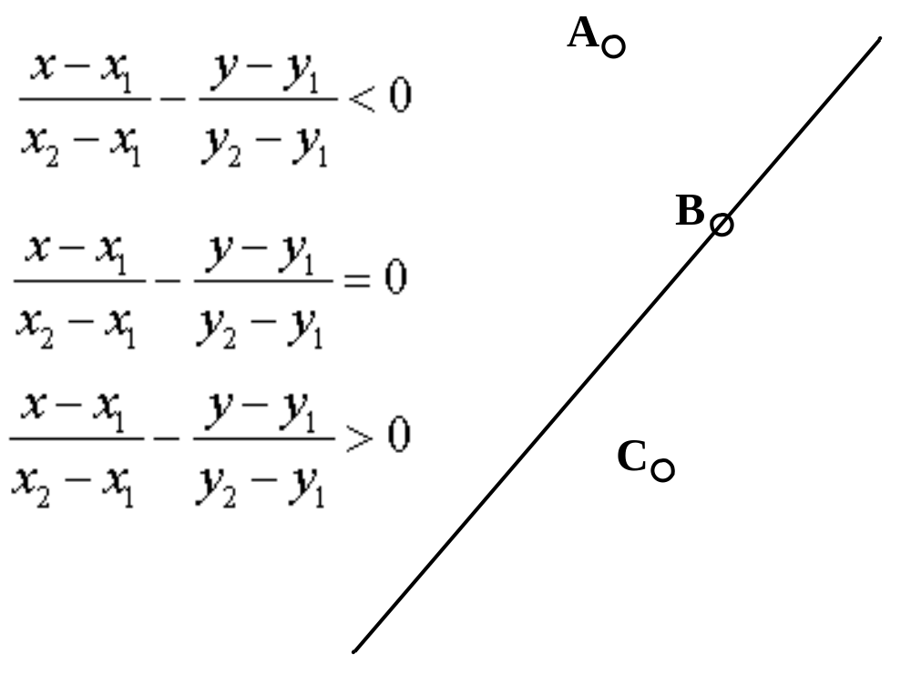
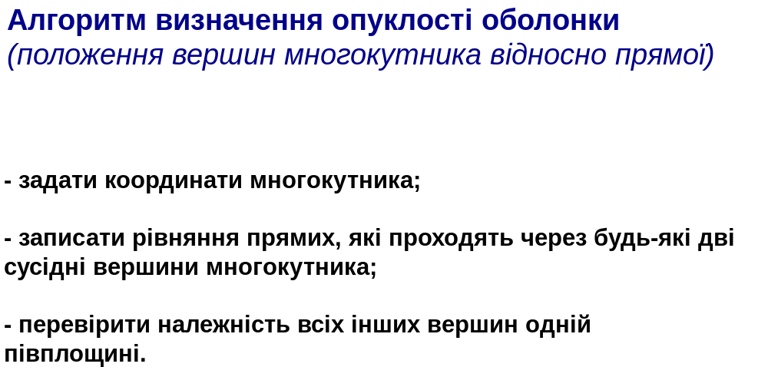

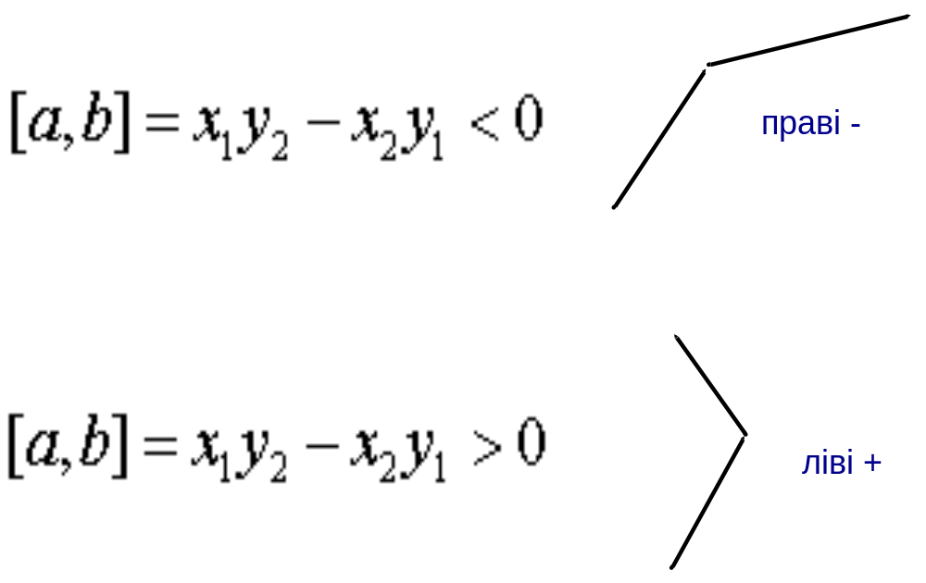
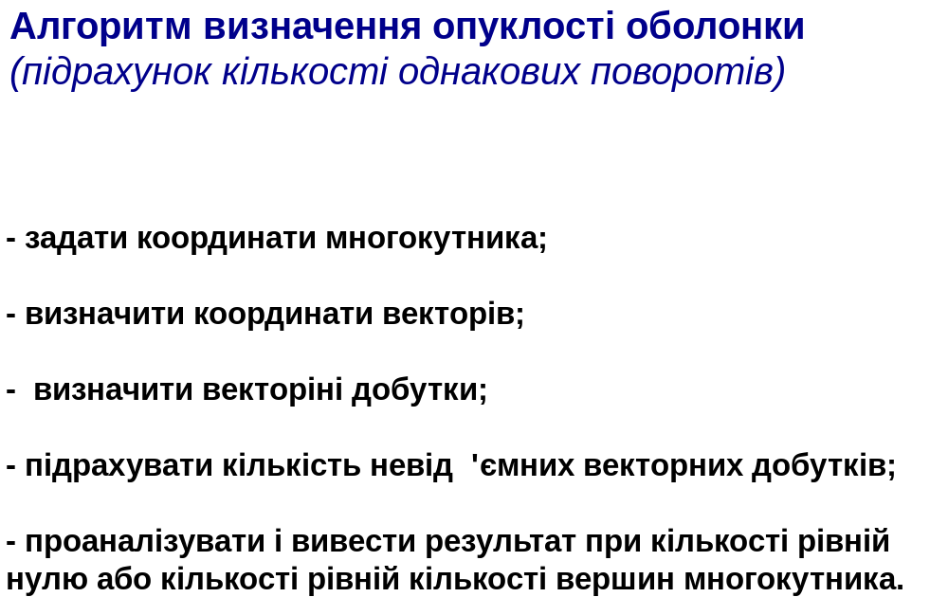

4. Засвоєння матеріалу

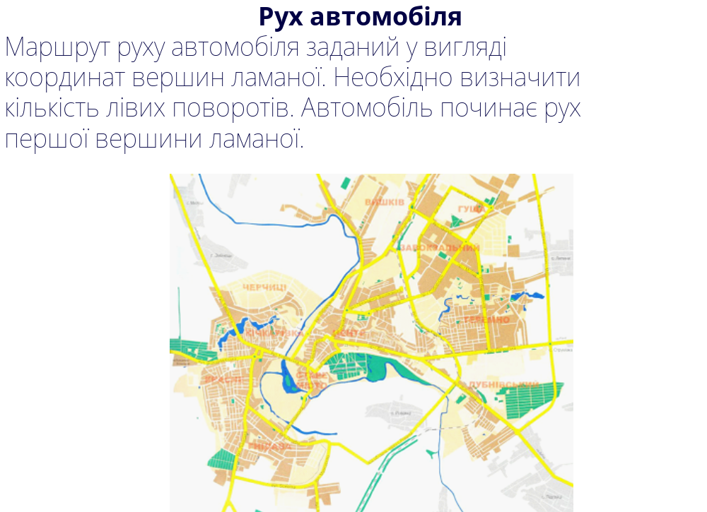
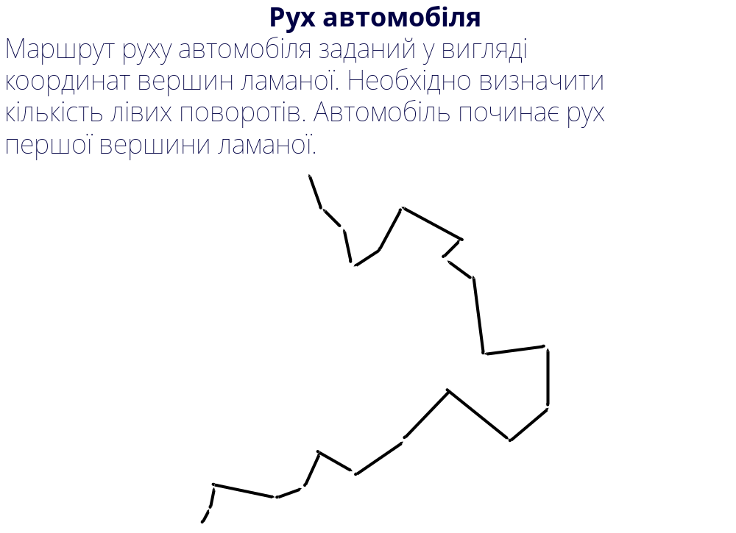
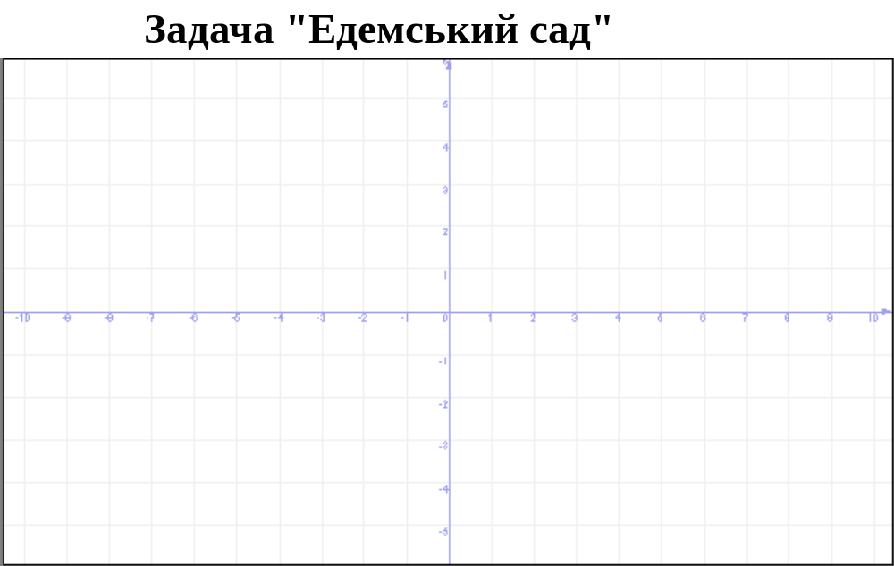
Едемський сад складається з N фруктових дерев, розміщення яких задано координатами (X_{i},Y_{i}), а їх врожайності, відповідно, дорівнюють U_{i}, i=1,2,...,N. Садівник обгородив сад огорожею мінімальної довжини. Розробити програму, яка виводить на екран план Едемського саду, на якому ілюструється взаємне розміщення огорожі і дерев. При цьому:
1. Забезпечити можливість введення початкових даних як з клавіатури, так і з файлу EDEM.GOD, і відображати їх на дисплеї у вигляді плану Едемського саду (врахувати, що перший запис файлу EDEM.GOD вміщує значення N, а в кожному з наступних N записів вміщуються по три числа – X_{i}, Y_{i} і U_{i}, де 1≤ i ≤ N, N ≤ 20; числа в кожному записі розділені пропусками. (5 балів).
2. Забезпечити можливість діалогу редагування початкових даних з синхронним відображенням результатів редагування на плані Едемського саду. (5 балів).
3. Обчислювати і виводити на дисплей врожайність всього саду. (5 балів).
4. Обчислювати і виводити на дисплей максимальну відстань між деревами саду. (5 балів).
5. Обчислювати і виводити на дисплей мінімальну відстань між сусідніми деревами саду. (5 балів).
6. Визначати кількість рогів в найкоротшій огорожі. (12 балів).
7. Обчислювати і виводити на дисплей периметр огорожі саду. (10 балів).
8. Обчислювати і виводити на дисплей площу обгородженого саду. (10 балів).
9. Автоматично наносити на план саду найкоротший маршрут, додержуючись якого, можна обійти всі дерева і повернутися до місця старту, обчислювати відстань за цим маршрутом. (12 балів).
10. Динамічно відображати на плані обхід Едемського саду садівником вздовж знайденого найкоротшого маршруту. (10 балів)

5. Підсумок
Задача полягає в тому, щоб для заданої скінченої множини точок знайти вершини опуклої оболонки цієї множини. Будемо перераховувати вершини в порядку перегляду проти годинникової стрілки. Для ефективного розв’язування цієї задачі існує декілька різних алгоритмів. Наведемо найбільш просту реалізацію одного з них – алгоритму Джарвіса. Цей алгоритм інколи називають «загортання подарунка»
Існує інший алгоритм розв’язання цієї задачі (алгоритм Грехема) з обчислювальною складністю О(NlogN), оснований на попередньому сортуванні точок даної множини за значенням кута в полярній системі координат з центром в одній із точок опуклої оболонки.
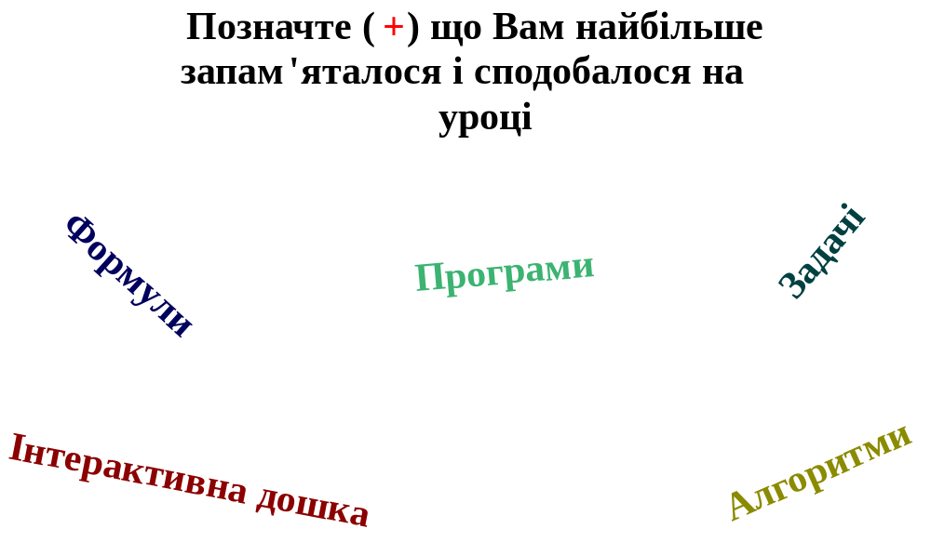
Додатки
Задача 1. Рух автомобіля
Маршрут руху автомобіля заданий у вигляді координат вершин ламаної. Необхідно визначити кількість лівих поворотів. Автомобіль починає рух першої вершини ламаної.

Задача 2. Едемський сад
Едемський сад складається з N фруктових дерев, розміщення яких задано координатами (X_{i},Y_{i}), а їх врожайності, відповідно, дорівнюють U_{i}, i=1,2,...,N. Садівник обгородив сад огорожею мінімальної довжини. Розробити програму, яка виводить на екран план Едемського саду, на якому ілюструється взаємне розміщення огорожі і дерев. При цьому:
1. Забезпечити можливість введення початкових даних як з клавіатури, так і з файлу EDEM.GOD, і відображати їх на дисплеї у вигляді плану Едемського саду (врахувати, що перший запис файлу EDEM.GOD вміщує значення N, а в кожному з наступних N записів вміщуються по три числа – X_{i}, Y_{i} і U_{i}, де 1≤ i ≤ N, N ≤ 20; числа в кожному записі розділені пропусками. (5 балів).
2. Забезпечити можливість діалогу редагування початкових даних з синхронним відображенням результатів редагування на плані Едемського саду. (5 балів).
3. Обчислювати і виводити на дисплей врожайність всього саду. (5 балів).
4. Обчислювати і виводити на дисплей максимальну відстань між деревами саду. (5 балів).
5. Обчислювати і виводити на дисплей мінімальну відстань між сусідніми деревами саду. (5 балів).
6. Визначати кількість рогів в найкоротшій огорожі. (12 балів).
7. Обчислювати і виводити на дисплей периметр огорожі саду. (10 балів).
8. Обчислювати і виводити на дисплей площу обгородженого саду. (10 балів).
9. Автоматично наносити на план саду найкоротший маршрут, додержуючись якого, можна обійти всі дерева і повернутися до місця старту, обчислювати відстань за цим маршрутом. (12 балів).
10. Динамічно відображати на плані обхід Едемського саду садівником вздовж знайденого найкоротшого маршруту. (10 балів)
Задача 3. Найкоротший шлях (PATH)
На площині задано  прямокутників зі сторонами, паралельними осям координат, та дві різні точки  та . Ніякі два прямокутники не перетинаються і не дотикаються одне одного. Точки та не належать жодному з прямокутників. Шлях між точками та може дотикатися вершин і проходити вздовж сторін прямокутників, але не повинен заходити всередину прямокутників. Визначте довжину найкоротшого шляху між точками та .
Формат введення/виведення:
Напишіть програму PATH, яка читає координати точок та прямокутників з файлу PATH.DAT і записує довжину найкоротшого шляху у файл PATH.SOL.
У першому рядку файлу PATH.DAT знаходиться число . У другому рядку знаходяться координати 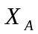 та  точки . У третьому рядку знаходяться координати 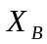 та 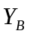 точки . У наступних рядках знаходиться по чотири числа 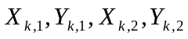 – координати протилежних вершин -го прямокутника.
Шукана довжина повинна бути визначена із точністю до 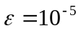 (це значить, що ваша відповідь не повинна відрізнятися від відповіді журі більш, ніж на 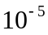).
Обмеження: 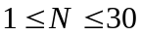.
Приклад:
PATH.DAT:  2  1.0 10.0  20.0 7.0  5.0 8.0 9.0 20.0  11.0 9.0 15.0 3.0 | PATH.SOL:  20.093368739633874

Задача 3..Яблуневий сад
У деякій місцевості самотньо виростають декілька яблунь. Щоб вони не бентежили своєю доступністю навколишніх жителів, було вирішено обгородити їх і зробити, таким чином, новий яблучний сад.
Наше завдання полягає в знаходженні, яким чином обгородити ці яблуні прямокутною огорожею найменшої площі.
Координати яблунь задані цілими числами. Чотири кути огорожі повинні теж мати цілочисельні координати. Наприклад для чотирьох яблунь по координатах (4,9), (2,5), (5,3), (6,1) такою огорожею буде огорожа з кутами: (1,6), (4,9), (9,4), (6,1).
Ім'я програми TASK2.*
У першому рядку вхідного файлу TASK2.DAT міститься число яблунь n. У наступних n рядках містяться пари записаних через пропуск координат x і у яблунь. 0 < n ≤1000. –20000 ≤ x,y ≤ 20000.
У вихідному файлі TASK2.SOL повинні містяться координати чотирьох кутів огорожі, по парі координат на рядок, у порядку обходу за годинниковою стрілкою, починаючи з будь-якої.
Приклади файловов:.
TASK2.DAT
4
2 5
4 9
5 3
6 1
TASK2.SOL
1 6
4 9
9 4
6 1
Картка для заповнення
Прізвище учня _____________________________

Об’єкти | Властивості (характеритика) об’єктів | Формули

Алгортми | Тести | Програми
Алгоритм перевірки опуклості многокутника | 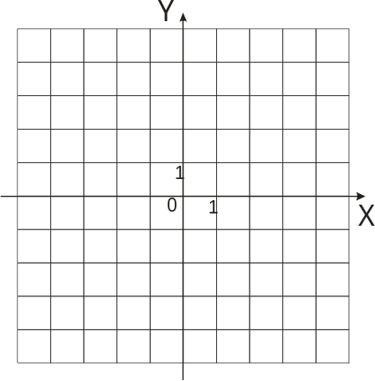 | Фрагмент програма визначення врожаю едемського саду
Алгоритм перевірки опуклості многокутника |  | Фрагмент програма визначення довжини огорожі Едемського саду
Алгорим визначення (побудови) опуклої оболонки |  | Фрагмент програма визначення довжини огорожі Едемського саду
Алгорим визначення (побудови) опуклої оболонки |  | Фрагмент програма визначення площі Едемського саду
Оцінка учня ______________________
Оцінка вчителя ___________________
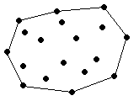
Опукла оболока
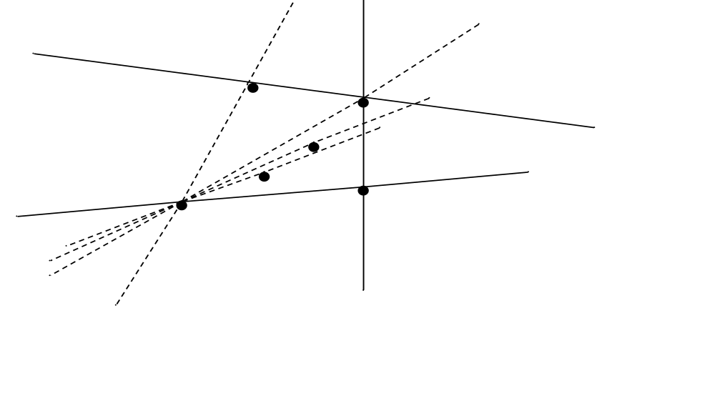
Алгоритм перевырки належності точок одній півплощині
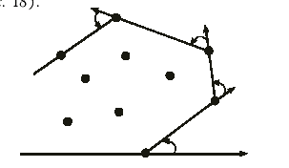
Алгоритм Джарвіса ( «загортання подарунка»)

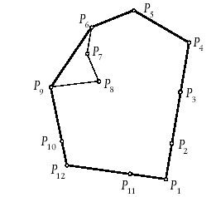
Алгоритм Грехема
{Програма визначення опуклості оболонки
}uses crt;
var x,y:array[1..100] of real;
a,b:array[1..100] of real;
vd:array[1..100] of real;
i,j,n,k:integer;
begin
clrscr;
write('N=');
readln(n);
for i:=1 to n do begin
write('X',i,'=');readln(x[i]);
write('Y',i,'=');readln(y[i]);
end;
x[n+1]:=x[1];
y[n+1]:=y[1];
for i:=1 to n do begin
a[i]:=x[i+1]-x[i];
b[i]:=y[i+1]-y[i];
end;
a[n+1]:=a[1];
b[n+1]:=b[1];

k:=0;
for i:=1 to n do
begin
vd[i]:=a[i]*b[i+1]-a[i+1]*b[i];
if vd[i]>=0 then k:=k+1;
end;
textcolor(1);
write('Координати ');
textcolor(2);
write('Координати ');
textcolor(4);
writeln('Векторний');
textcolor(1);
write('сторін, ');
textcolor(2);
write('векторів, ');
textcolor(4);
writeln('векторний ');

for i:=1 to n do begin
textcolor(1);
write('(',x[i],';',y[i],')', '(',x[i+1],';',y[i+1],'),');
textcolor(2);
write(' (',a[i],';',b[i],'),');
textcolor(4);
writeln(' ',vd[i]);
end;
writeln;
textcolor(77);
if (k=n)or(k=0) then writeln('Многокутник опуклий') else writeln('Многокутник неопуклий');
end.

{Програма визначення опкуклої оболонки}
PROGRAM OBOLONKA;
uses CRT,graphabc;
VAR X,Y,XN,YN,T:ARRAY[1..100] OF INTEGER;
N,I,J,K,MIN,MAX,LICH:INTEGER;
X1,Y1,X2,Y2,XMIN,XMAX,YMIN:INTEGER;
POISK,PT:BOOLEAN;

nomer, mon,reg:integer;
ns,ss,xs,ys,xys:string;
p,s:real;
BEGIN
nomer:=0;
nomer:=nomer+1;
clrscr;
setpencolor(clltgray);
for i:=1 to 24 do
line(0,i*20,640,i*20);
for i:=1 to 44 do
line(i*20,0,i*20,640);
setpencolor(clblack);
line(320,0,320,640);
line(0,240,640,240);
setpencolor(clblack);
write('N=');
readln(n);
FOR I:=1 TO N DO begin
write('X',i,'=');readln(x[i]);
write('Y',i,'=');readln(y[i]);
circle(320+x[i]*20,240-y[i]*20,3);
floodfill(320+x[i]*20,240-y[i]*20,0);
str(x[i],xs);
str(y[i],ys);
xys:='('+xs+';'+ys+')';
textout(320+x[i]*20+3,240-y[i]*20+3,xys);
end;
readln;

FOR I:=1 TO N DO T[I]:=0;
{}
MIN:=1;
FOR I:=2 TO N DO IF X[I]<X[MIN] THEN MIN:=I;
XMIN:=X[MIN];

K:=1;
X1:=X[MIN]; Y1:=Y[MIN];
XN[K]:=X1; YN[K]:=Y1;
T[MIN]:=K;

writeln('Крайня ліва точка (',x[min],';',y[min],')');
setpencolor(clred);
circle(320+x[min]*20,240-y[min]*20,3);
str(x[min],xs);
str(y[min],ys);
xys:='('+xs+';'+ys+')';
setfontcolor(clred);
textout(320+x[min]*20+3,240-y[min]*20+3,xys);
readln;

setpencolor(clblue);
POISK:=TRUE;
WHILE POISK DO BEGIN
POISK:=FALSE;
FOR I:=1 TO N DO
IF T[I]=0 THEN BEGIN
setpencolor(clblue);
line(320+xn[k]*20,240-yn[k]*20,320+x[i]*20,240-y[i]*20);
delay(4000);
setpencolor(clwhite);
line(320+xn[k]*20,240-yn[k]*20,320+x[i]*20,240-y[i]*20);

X2:=X[I];
Y2:=Y[I];

PT:=TRUE;
{}
FOR J:=1 TO N DO
IF (X[J]-X1)*(Y2-Y1)-(Y[J]-Y1)*(X2-X1)<0 THEN PT:=FALSE;

IF NOT (PT) THEN begin
{} pt:=true;
FOR J:=1 TO N DO
IF (X[J]-X1)*(Y2-Y1)-(Y[J]-Y1)*(X2-X1)>0 THEN PT:=FALSE;
end;
IF PT THEN BEGIN K:=K+1;
X1:=X2;
Y1:=Y2;
T[I]:=K;
XN[K]:=X1;
YN[K]:=Y1;
POISK:=TRUE;
setpencolor(clred);
line(320+xn[k-1]*20,240-yn[k-1]*20,320+xn[k]*20,240-yn[k]*20);
str(xn[k],xs);
str(yn[k],ys);
xys:='('+xs+';'+ys+')';
setfontcolor(clred);
textout(320+xn[k]*20+3,240-yn[k]*20+3,xys);
delay(2000);

END;
END;

END;

textout(320,240,'');
XN[K+1]:=XN[1];
YN[K+1]:=YN[1];
setpencolor(clred);
line(320+xn[k]*20,240-yn[k]*20,320+xn[k+1]*20,240-yn[k+1]*20);
readln;
clrscr;
FOR I:=1 TO K DO WRITELN('Точка ', i,' (',XN[I],';',YN[I],')');
FOR I:=1 TO n DO begin
circle(320+x[i]*20,240-y[i]*20,3);
str(x[i],xs);
str(y[i],ys);
xys:='('+xs+';'+ys+')';
textout(320+x[i]*20+3,240-y[i]*20+3,xys);
end;

FOR I:=1 TO K DO begin
setpencolor(clblack);
line(320+xn[i]*20,240-yn[i]*20,320+xn[i+1]*20,240-yn[i+1]*20);
{str(xn[i],xs);
str(yn[i],ys);
xys:='('+xs+';'+ys+')';
textout(320+xn[i]*20,240-yn[i]*20,xys);}
end;

p:=0;
FOR I:=1 TO K DO
p:=p+sqrt(sqr(XN[i]-XN[i+1])+sqr(yn[i]-YN[i+1]));
WRITE('P=',p:2:2);
s:=0;
FOR I:=1 TO K DO
s:=s+(XN[i]*YN[i+1]-xn[i+1]*YN[i]);
s:=1/2*abs(s);
WRITELN(' S=',s:2:2);
readln;

END.

